修改程式的問題

我要調整ZMQMQM002的程式，要將下面這部份MARK起來，但目前程式好像不能修改。
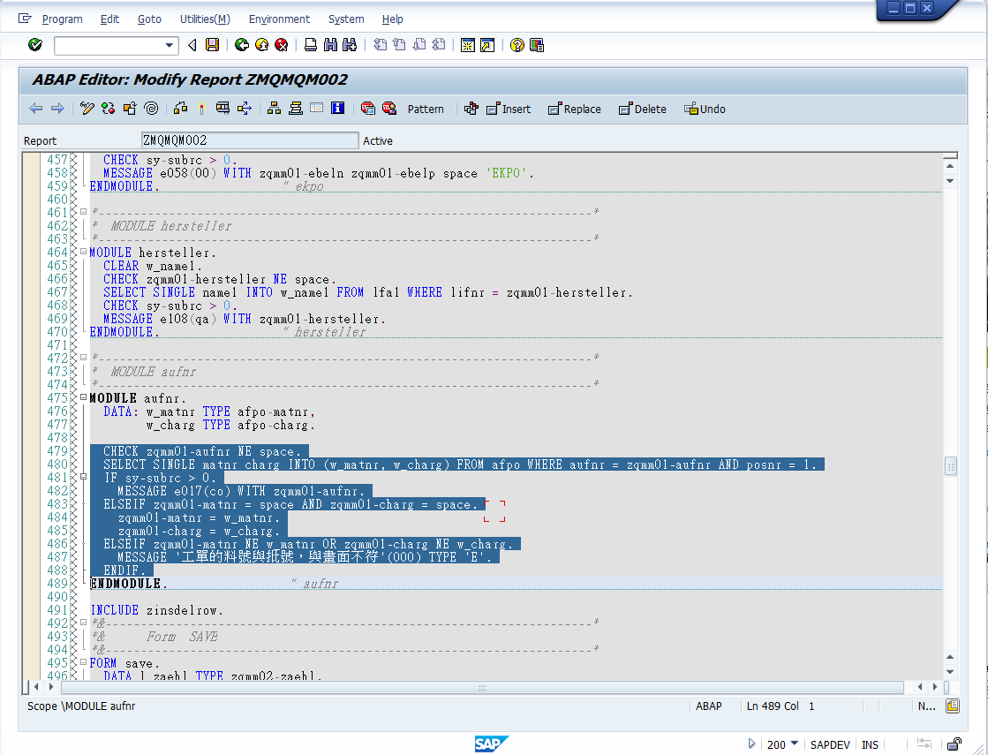
Ans: 可修改, 因此程式一開始在我們公司開發, 所以操作模式和直接在 貴公司開發的不一樣.
Mark 起來後, 按上方 「delete」鍵 (如上圖), 就可以了。

另外，我要修改ZQMQM501的SMARTFORMS時，不能修改，能不能幫 我看一下。
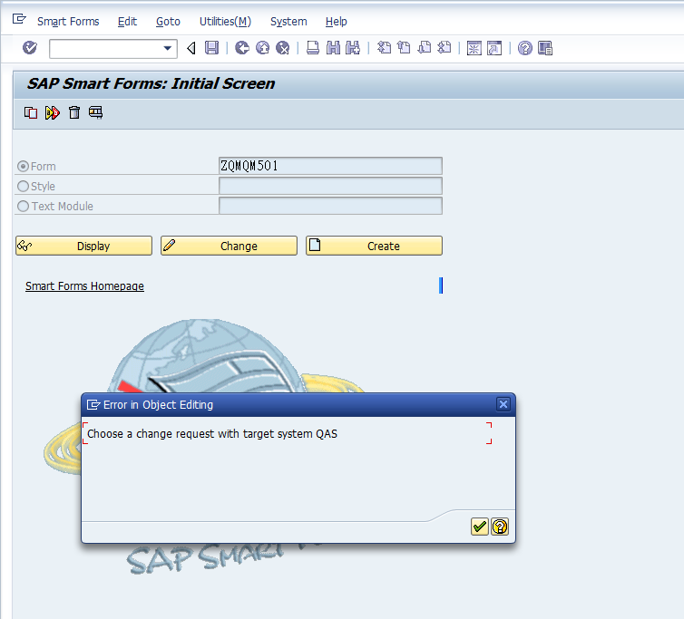

Ans: 此程式 IT001 有修改, 未release , 所以用其他 USER ID 會無法修改.

如昨天所述, 已完成 RELEASE , 也已可正常修改.

REQUEST 無法 RELEASE 此為安裝前之 REQUEST , 其 “target system “ 為空白, 故無法 RELEASE.
將 REQUEST 的 “target system “ 改為 “QAS”, 即可 RELEASE.

安裝設定完成後, 所產生的 REQUEST應該無此問題 , 其“target system “應已預設好為”QAS”.

以上提供參考.

請在匯入的”選項”中, 勾選以下項目, 即可成功匯入.

